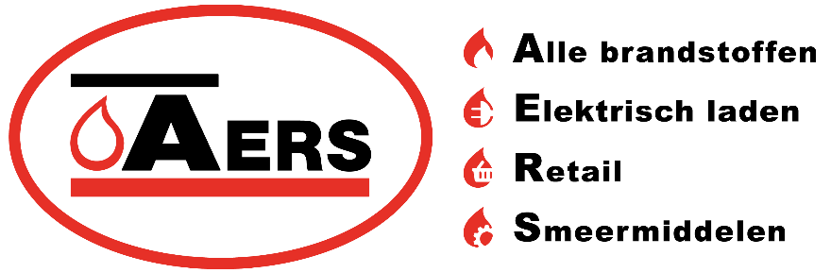

Aanvraag

AERS TANKPAS

Wij zijn blij dat u gebruik wilt maken van de AERS TANKPAS.
Om het tanken met onze tankpas mogelijk te maken, vragen wij u het formulier op de volgende pagina in te vullen en deze dan door te sturen naar info@aersgroep.com.
De gevraagde tankpassen, inclusief bijbehorende pincode, zullen vervolgens zo spoedig mogelijk naar u worden toegestuurd.
Hoe werkt de AERS TANKPAS:
- De AERS Tankpas is gratis en daarmee kunt u tanken bij meer dan 1.000 tankstations in Nederland en België. Een overzicht van deze tankstations vindt u op onze website: www.aersgroep.com
- Voor extra gemak kunt u de AERS Tanken App downloaden, beschikbaar voor zowel Android als iOS.
- Gespecificeerde en overzichtelijke facturen worden één keer per week aan u verzonden. Het factuurbedrag wordt vervolgens, één week na factuurdatum, automatisch van uw bankrekening afgeschreven.
- Hiervoor dient u een B2B-doorlopende machtiging (SEPA) te ondertekenen, die u wordt gevraagd in te vullen nadat u het onderstaand formulier heeft voltooid.
- Zodra wij het machtigingsformulier hebben ontvangen, wordt de tankpas zo spoedig mogelijk naar u verzonden.
- Voor meer informatie kunt u contact opnemen met AERS Groep via telefoonnummer: +31 (0)117 45 25 65
Met de Aers tankpas kunnen geen Esso Extras punten worden gespaard.
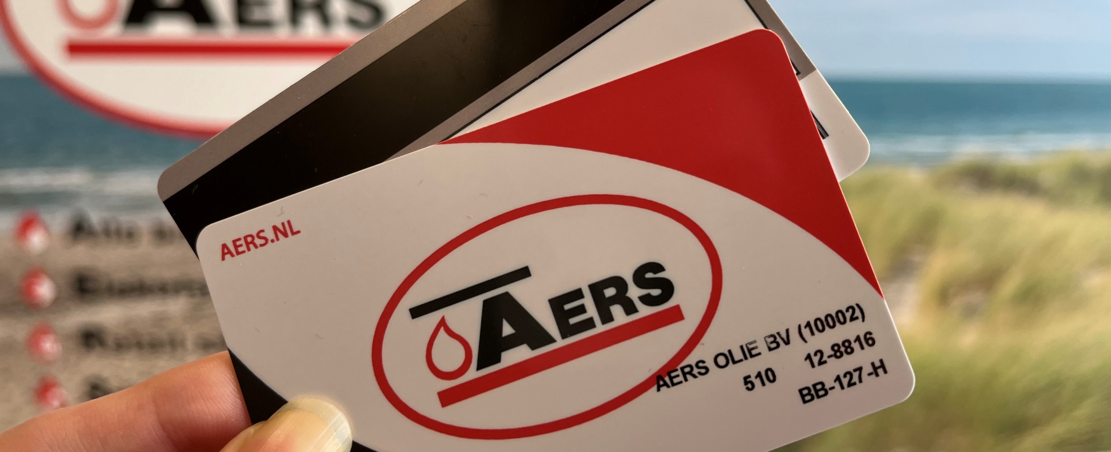

AERS TANKPAS

Aanvraagformulier

Bedrijfsnaam | Klik of tik om tekst in te voeren.
Contactpersoon | Klik of tik om tekst in te voeren.
*KvK-nummer | Klik of tik om tekst in te voeren.
*BTW nummer | Klik of tik om tekst in te voeren.
IBAN-nummer | Klik of tik om tekst in te voeren.
Aantal tankpassen | Klik of tik om tekst in te voeren.
Velden met een * zijn verplicht in te vullen

Straatnaam | Klik of tik om tekst in te voeren. | Huisnummer | Klik of tik om tekst in te voeren.
Postcode | Klik of tik om tekst in te voeren. | Plaats | Klik of tik om tekst in te voeren.

Telefoonnummer | Klik of tik om tekst in te voeren.
E-mail | Klik of tik om tekst in te voeren.
E-mail facturatie | Klik of tik om tekst in te voeren.

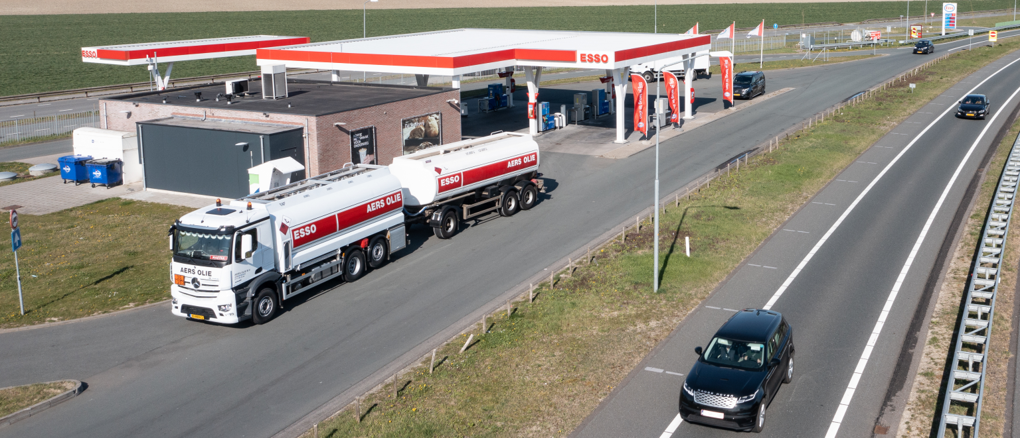
Wij garanderen dat de gegevens die u aan ons toevertrouwt veilig worden behandeld, dat wij uw privacy volledig respecteren en dat uw gegevens uitsluitend worden gebruikt voor de doeleinden waarvoor ze zijn verstrekt. Voor meer informatie kunt u onze privacyverklaring raadplegen op onze website: www.aersgroep.com

AERS TANKPAS

Aanvraagformulier

Tankpas nr. | Kenteken | Referentie | *Pin  (4 cijfers) | *Type auto (kies uit de lijst) | *Producten (meerdere keuzes mogelijk) | Kilometer registratie | Kenteken op factuur | Kenteken op pas | Elektrisch laden
1 | Vul in | Vul in | Vul in | Kies een item. | ☐Benzine  ☐Diesel/AdBlue  ☐LPG  ☐Shopartikelen  ☐Bakkerij  ☐Motorolie/Antivries/Ruitenvloeistof  ☐Carwash/Wasboxen | ☐ | ☐ | ☐ | ☐
2 | Vul in | Vul in | Vul in | Kies een item. | ☐Benzine  ☐Diesel/AdBlue  ☐LPG  ☐Shopartikelen  ☐Bakkerij  ☐Motorolie/Antivries/Ruitenvloeistof  ☐Carwash/Wasboxen | ☐ | ☐ | ☐ | ☐
3 | Vul in | Vul in | Vul in | Kies een item. | ☐Benzine  ☐Diesel/AdBlue  ☐LPG  ☐Shopartikelen  ☐Bakkerij  ☐Motorolie/Antivries/Ruitenvloeistof  ☐Carwash/Wasboxen | ☐ | ☐ | ☐ | ☐
- Vul hier de gegevens in voor elke wagen waarvoor een tankpas wordt aangevraagd en vink de opties aan die van toepassing zijn. Velden met een * zijn verplicht in te vullen.
DATUM: Klik of tik om een datum in te voeren. HANDTEKENING:

